Тезисы о войне и «эпохе мира»
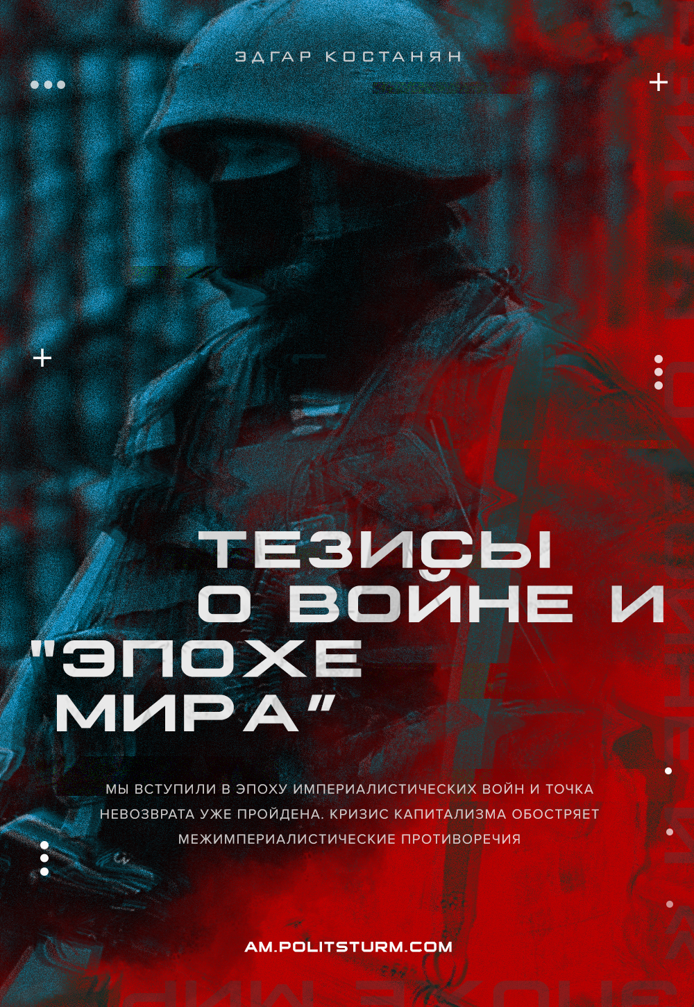

Оригинальная статья
2022-03-21
4 мин. на чтение
Telegram
Facebook
ВКонтакте
Мы вступили в эпоху империалистических войн и точка невозврата уже пройдена. Кризис капитализма обостряет межимпериалистические противоречия, и в*на России с Украиной, поддерживаемой западными империалистами, по всей видимости, является лишь прологом для более масштабной империалистической войны.
На этом фоне стремление команды Никола Пашиняна открыть «эпоху мира» потерпит фиаско. По сути дела Пашинян превращается в армянский аналог Невилла Чембрелена. Слова последнего «Я привез мир для целого поколения» стали метафорой исключительной политической недальновидности. Можно сказать и резче, но вряд ли это будет лучше слов соотечественника Чемберлена — сэра Уинстона Черчилля: «Если страна, выбирая между войной и позором, выбирает позор, она получает и войну, и позор».
Не сравнивая 1930-е годы европейской политики с актуальной ситуацией в Армении, можно заметить, что многие представители армянского народа склонны согласиться с Черчиллем. Азербайджан уже пытается воспользоваться моментом для нападения на Армению и Арцах; в последние дни количество провокаций выросло, уже есть погибшие с армянской стороны. Не стоит обманываться и речами Эрдогана о «нормализации отношений» с Арменией. Достаточно напомнить, что провозглашенная внешняя политика турецкого правящего класса «ноль проблем с соседями» на деле обернулась формулой «ноль соседей без проблем».
Марксисты воспринимают мир таким, какой он есть, а не таким, каким мы хотели бы его видеть. Насилие и война не являются внешними отклонениями капитализма. Они не являются продуктом ошибок или несчастных случаев. Они встроены в основы капитализма. Пока существует капиталистическая система, насилие будет фактом жизни.
Марксисты не закрывают глаза на факты и не желают, чтобы их не существовало. Мы пытаемся понять, почему они существуют, и используем это, чтобы добиться изменений.
Капиталистическое государство ведет войну, иногда против собственного народа, а иногда против соперничающих государств. Но во все времена оно действует просто как комитет по управлению общими делами буржуазии.
Эта буржуазия нуждается в насилии, потому что капитализм основан на антагонизмах между классами, поскольку правящий класс пытается поддерживать эксплуатацию рабочих. Существуют также антагонизмы между различными буржуазными группами, представленными их национальными государствами и движимыми капиталистической конкуренцией.
У класса капиталистов есть много оружия для борьбы с рабочими своей собственной нации и капиталистами других наций, например: пропаганда и дипломатия. Но, в конечном счете, история показывает нам, что голая сила является единственным методом, с помощью которого капитализм может поддерживать себя в долгосрочной перспективе.
Целью любого правящего класса всегда было сохранение экономических преимуществ. Насилие — это всего лишь средство достижения этой цели. Война ведется не ради нее самой, а для завоевания новых рынков, сырья и сфер влияния, сохранения положения класса капиталистов.
Если военный теоретик Карл фон Клаузевиц говорил, что «война есть продолжение политики другими средствами», а политика, по словам Ленина, является концентрированным выражением экономики, то война, политика и экономика переплетаются.
Часть роли марксистов состоит в том, чтобы разоблачить причины войны, проанализировать историческое значение данной войны и рассказать правду рабочему классу о капитализме и империализме.
Это необходимо потому, что правящий класс намеренно скрывает истинные причины войны. Одна из групп правящего класса может часто апеллировать к абстрактной идее «пацифизма» как к преднамеренному обману, чтобы замаскировать классовую природу своих действий.
В 2003 году Джордж Буш и Тони Блэр заявили, что хотят вторгнуться в Ирак, чтобы уничтожить оружие массового уничтожения и обеспечить мир во всем мире. На самом деле, война в Ираке была связана с нефтью. Она велась в интересах западных капиталистов и не имела ничего общего с сохранением мира.
Точно так же Вудро Вильсон выиграл президентские выборы в США в 1916 году под пацифистской программой. Правящему классу США было удобно избегать войны в то время, чтобы извлечь дополнительную выгоду из войны за счет продажи оружия и других средств. В этом смысле лозунг Вильсона о «мире» был прикрытием буржуазных интересов.
В течение года интересы американского империализма изменились. Так что тот же пацифист, Вудро Вильсон, привел США к Первой мировой войне. Это цинизм, с которым правящий класс относится к идее «пацифизма».
Марксисты разоблачают это лицемерие. Но мелкая буржуазия и реформисты преклоняются перед ним. Они поддерживают ложь буржуазии о своем стремлении к «миру». Они считают войну продуктом не неразрешимых противоречий капитализма, а индивидуального безумия или ошибок.
Реформисты считают, что правящий класс можно убедить не вступать в войну, по той же причине, по которой они считают, что капиталистов можно убедить пойти на экономические уступки рабочему классу.
По существу, такие реформисты заменяют материалистический анализ общества философским идеализмом. Они не понимают как на самом деле работает капиталистическая система, что она не может позволить себе долгосрочные уступки или подлинный мир во время кризиса.
Но также бессмысленны упования либеральных и мелкобуржуазных политиков на Организацию Объединенных Наций. Это цирк, где малые страны выражают свои обиды, в то время как большие накладывают вето на всё, что идет вразрез с их интересами.
Генеральная Ассамблея ООН неоднократно принимала резолюции, осуждающие насилие Израиля в Палестине, но Соединенные Штаты наложили на них вето в Совете Безопасности. Какое издевательство над так называемой «миротворческой» ролью ООН!
Точно так же ООН бессильна предотвратить войну крупных держав, когда они этого захотят. Бомбардировки Косово в 1999 году не получили одобрения ООН, как и вторжение США и Великобритании в Ирак в 2003 году. В 1960 году ООН направила «миротворческие» силы на территорию современной Демократической Республики Конго, что привело к убийству Патриса Лумумбы, конголезского премьер-министра, и диктатуре Мобуту, который был инструментом империализма. Это явное бессилие ООН, когда речь заходит об обеспечении мира.
Древний китайский военный стратег Сунь-Цзы писал в своей книге «Искусство войны»: «Одержать сто побед в ста битвах — это не вершина воинского искусства. Повергнуть врага без сражения — вот вершина». Другими словами, можно и предпочтительнее с самого начала выиграть борьбу с подавляющей демонстрацией силы, сделать буржуазию вообще неспособной к борьбе.
Там, где это происходит, даже в ограниченной форме, может иметь большой эффект. В 2019 году саудовское судно пришвартовалось в итальянском порту Генуя, чтобы собрать оружие для использования в империалистической войне против Йемена. Докеры объявили забастовку и отказались загружать судно оружием. Итальянская конфедерация профсоюзов поддержала забастовку, сделав другие итальянские порты также закрытыми для саудовского судна. Корабль остался пустым. Классовая борьба нанесла империалистической войне больший удар, чем любая либеральная пацифистская НПО.
Империалисты понимают эту власть рабочего класса. Именно их страх перед массовым внутренним недовольством предотвратил наземное вторжение в Косово в 1999 году и предотвратил бомбардировки Сирии Великобританией в 2013 году. Одной из причин более мирных отношений между США и Советским Союзом в конце 1980-х годов был страх революционного подъема в сверхэксплуатируемых бывших колониальных странах.
Война во Вьетнаме была проиграна для Соединенных Штатов не только во Вьетнаме, но и в самих Соединенных Штатах, когда большинство людей повернулось против неё. В этом сила борьбы рабочего класса за срыв империалистических планов.
Единственный вывод из всего сказанного состоит в том, что для прекращения насилия и войны мы должны демонтировать капитализм. Мы не можем убедить капиталистов быть менее жестокими, когда насилие встроено в основу их системы. Мы должны заменить эту систему, чтобы положить конец насилию. Петиции, дебаты, ООН, договоры и т. д. не могут остановить функционирование капиталистической системы, и поэтому они не могут остановить войну. Только социалистическая революция может это сделать.
Автор: Эдгар Костанян

Оригинальная статья

